|  |  |
| --- | --- |
| **PTDTNT THCS&THPT Bảo Yên** | **Họ và tên giáo viên: Phan Đức Trịnh** |

**KẾ HOẠCH BÀI DẠY**

**BÀI 3. HÀM SỐ MŨ – HÀM SỐ LOGARIT**

Môn học/Hoạt động giáo dục: Toán; lớp: 10

Thời gian thực hiện: 02 tiết

**I. Mục tiêu**

**1. Về kiến thức**

- Nắm được định nghĩa hàm số mũ – hàm số logarit.

- Ghi nhớ được các tính chất về hàm số mũ, hàm số logarit.

- Ghi nhớ dạng đồ thị của hàm số mũ, hàm số logarit.

- Giải quyết được một số bài toán thực tế liên quan đến hàm số mũ và hàm số logarit.

**2. Về năng lực**

*- Năng lực tự học*: Học sinh xác định đúng đắn động cơ thái độ học tập; tự đánh giá và điềuchỉnh được kế hoạch học tập; tự nhận ra được sai sót và cách khắc phục sai sót.

*- Năng lực mô hình hóa Toán học:* Trong các bài toán thực tế.

*- Năng lực giải quyết vấn đề:* Biết tiếp nhận câu hỏi, bài tập có vấn đề hoặc đặt ra câu hỏi. Phân tích được các tình huống trong học tập.

*- Năng lực giao tiếp:* Tiếp thu kiến thức trao đổi học hỏi bạn bè thông qua hoạt động nhóm; có thái độ tôn trọng, lắng nghe, có phản ứng tích cực trong giao tiếp.

*- Năng lực hợp tác:* Xác định nhiệm vụ của nhóm, trách nhiệm của bản thân đưa ra ý kiến đóng góp hoàn thành nhiệm vụ của chủ đề.

*- Năng lực sử dụng ngôn ngữ:* Học sinh nói và viết chính xác bằng ngôn ngữ Toán học.

**3. Phẩm chất**

- Rèn luyện tính cẩn thận, chính xác. Tư duy các vấn đề toán học một cách lôgic và hệ thống.

- Chăm chỉ tích cực xây dựng bài, chủ động chiếm lĩnh kiến thức theo sự hướng dẫn của GV.

- Năng động, trung thựcsáng tạo trong quá trình tiếp cận tri thức mới,biết quy lạ về quen, có tinh thần hợp tác xây dựng cao.

- Hình thành tư duy logic, lập luận chặt chẽ và linh hoạt trong quá trình suy nghĩ.

**II. Thiết bị dạy học và học liệu**

- Kế hoạch bài dạy, SGK, máy chiếu, bảng phụ, phiếu học tập.

**III. Tiến trình dạy học :**

**Tiết 1**

**A. Hoạt động khởi động**

**a) Mục tiêu:** Tạo tâm thế học tập cho học sinh, giúp các em ý thức được nhiệm vụ học tập, sự cần thiết phải tìm hiểu về các vấn đề đã nêu ra, từ đó gây được hứng thú với việc học bài mới.

**b) Nội dung:** GV đưa ra tình huống thực tế, tình huống toán học và hướng dẫn, tổ chức học sinh ôn tập, tìm tòi các kiến thức liên quan bài học .

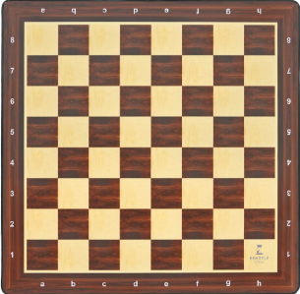

Chuyện kể rằng, ngày xưa ở xứ Ấn Độ, người phát minh ra bàn cờ vua được nhà vua cho phép từ chọn phần thưởng là những hạt thóc đặt vào  ô của bàn cờ theo quy tắc như sau:  hạt thóc ở ô thứ nhất,  hạt thóc ở ô thứ hai,  hạt thóc ở ô thứ ba,…. Cứ như thế số hạt thóc ở ô sau gấp đôi số hạt thóc ở ô trước. Nhà vua nhanh chóng chấp nhận lời đề nghị, vì cho rằng phần thưởng như vậy thì quá dễ dàng.

Tuy nhiên, theo phần thưởng này, tổng số hạt thóc có trong  ô là , tính ra được hơn  hạt thóc, hay hơn  tỉ tấn thóc (mỗi hạt thóc nặng khoảng ). Nhà vua không thể đủ thóc thưởng cho nhà phát minh.

Câu hỏi:Từ tình huống trên, có nhận xét gì về giá trị của biểu thức  khi  trở nên lớn?

**c) Sản phẩm:**

Câu trả lời của HS.

**d) Tổ chứcthực hiện:**

|  |  |
| --- | --- |
| ***Chuyển giao*** | Giáo viên trình chiếu bài toán mở đầu và nêu câu hỏi |
| ***Thực hiện*** | HS: Thực hiện theo cá nhân.  GV: Điều hành, quan sát, hỗ trợ. |
| ***Báo cáo thảo luận*** | Giáo viên chỉ định một học sinh trả lời  Gọi HS khác nhận xét. |
| ***Đánh giá, nhận xét, tổng hợp*** | - GV đánh giá thái độ làm việc, phương án trả lời của các nhóm, ghi nhận và tổng hợp kết quả.  - Dẫn dắt vào bài mới.  Từ bài toán mở đầu ta phải xét hàm số có dạng |

**B. Hoạt động hình thành kiến thức mới**

**Hoạt động 1: Hàm số mũ**

**Hoạt động 1.1: Định nghĩa hàm số mũ**

**a) Mục tiêu:** Học sinh biết, nhớ được định nghĩa hàm số mũ.

**b) Nội dung:** HS tổng hợp đưa ra định nghĩa hàm số mũ, GV yêu cầu học sinh làm ví dụ nhận biết hàm số mũ cụ thể.

*HĐKP1:*

a.

|  |  |  |  |  |  |  |  |  |
| --- | --- | --- | --- | --- | --- | --- | --- | --- |
| Số lần nguyên phân | 0 | 1 | 2 | 3 | 4 | 5 | 6 | 7 |
| Số tế bào | 1 | 2 | 4 | 8 | 16 | 32 | 64 | 128 |

b. 

***\*Định nghĩa:***

|  |
| --- |
| Cho số thực dương  khác .  Hàm số cho tương ứng mỗi số thực  với số thực  được gọi là *hàm số mũ*  cơ số , kí hiệu .  **Nhận xét:** Hàm số  có tập xác định là . |

*\*VD1: (SGK -Tr 20)*

**c) Sản phẩm:**

Định nghĩa hàm số mũ

**d) Tổ chức thực hiện**

|  |  |
| --- | --- |
| ***Chuyển giao*** | GV:Giáo viên yêu cầu học sinh thực hiện HĐKP1, giáo viên yêu cầu học sinh tổng hợp đưa ra định nghĩa hàm số mũ.  GV: Yêu cầu học sinh thực hiện VD1  HS: Thực hiện nhiệm vụ. |
| ***Thực hiện*** | HS: Học sinh chia thành 4 nhóm thực hiện  GV: điều hành, quan sát, hỗ trợ. |
| ***Báo cáo thảo luận*** | * Đại diện nhóm báo cáo, các nhóm còn lại theo dõi thảo luận. |
| ***Đánh giá, nhận xét, tổng hợp*** | GV nhận xét thái độ làm việc, phương án trả lời của học sinh, ghi nhận và tuyên dương học sinh có câu trả lời tốt nhất. Động viên các học sinh còn lại tích cực, cố gắng hơn trong các hoạt động học tiếp theo  - Chốt kiến thức cho học sinh ghi vào vở. |

**Hoạt động 1.2: Đồ thị của hàm số mũ**

**a) Mục tiêu:**Học sinh nhận dạng được đồ thị hàm số  và một số tính chất đặc trưng

**b) Nội dung:**

*\* HĐKP2:*

a) Xét hàm số mũ có tập xác định là .

i) Hoàn thành bảng giá trị sau:

|  |  |  |  |  |  |
| --- | --- | --- | --- | --- | --- |
|  |  |  |  |  |  |
|  |  |  |  |  |  |

ii) Hàm số liên tục trên R

Hàm số đồng biến trên R

Tập giá trị của hàm số là 

*\* Đồ thị của hàm số mũ:*

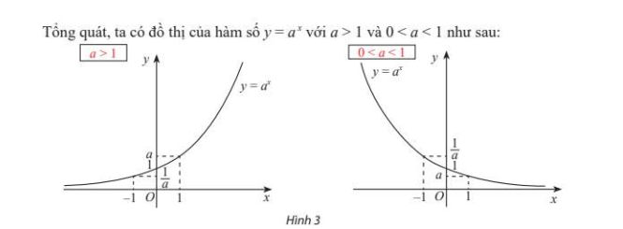

Hàm số mũ y = ax (a > 0, a $≠$ 1) có:

|  |
| --- |
| (1) Tập xác định: .  Tập giá trị: .  Hàm số liên tục trên .  (2) Sự biến thiên:  Nếu  thì hàm số đồng biến trên  và  .  Nếu  thì hàm số nghịch biến trên  và  .  (3) Đồ thị:  Cắt trục tung tại điểm ; đi qua điểm .  Nằm phía trên trục hoành. |

**c) Sản phẩm:**

Dạng đồ thị và tính chất của hàm số mũ y = ax (a > 0, a $≠$ 1)

**d) Tổ chức thực hiện**

|  |  |
| --- | --- |
| ***Chuyển giao*** | - GV tổ chức hoạt động trao đổi thảo luận của các nhóm thực hiện HĐKP2  - Trên cơ sở câu trả lời của học sinh, giáo viên chuẩn hóa kiến thức, từ đó đưa ra dạng của đồ thị hàm số |
| ***Thực hiện*** | - HS thảo luận theo nhóm thực hiện nhiệm vụ  - GV theo dõi, hỗ trợ, hướng dẫn các nhóm |
| ***Báo cáo thảo luận*** | - Đại diện nhóm báo cáo, các nhóm còn lại theo dõi thảo luận. |
| ***Đánh giá, nhận xét, tổng hợp*** | - GV nhận xét thái độ làm việc, phương án trả lời của học sinh, ghi nhận và tuyên dương học sinh có câu trả lời tốt nhất. Động viên các học sinh còn lại tích cực, cố gắng hơn trong các hoạt động học tiếp theo  - Chốt kiến thức . |

**Hoạt động 1.3: Luyện tập**

**a. Mục tiêu:** Học sinh vận dụng kiến thức hàm số mũ để làm bài tập

**b. Nội dung:**

*\*VD2: SGK-Tr 22*

*\*VD3: SGK- Tr 22*

*\* Thực hành 1:*

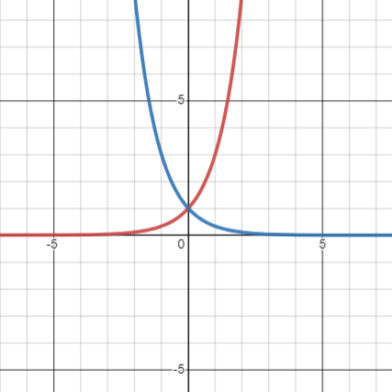

*\*Thực hành 2:*

a) Do 0.85 < 1 nên hàm nghịch biến trên R. Mà 0.1 > -0.1

Suy ra 

b) Vì π>1 nên hàm số đồng biến trên R. Mà -1,4 < -0,5

Suy ra 

c) Ta có ; 

Vì 3>1 nên hàm số đồng biến trên R. Mà 

Suy ra 

**c) Sản phẩm:**

Lời giải của học sinh TH1, TH2

**d) Tổ chức thực hiện**

|  |  |
| --- | --- |
| ***Chuyển giao*** | - GV tổ chức hoạt động trao đổi thảo luận của các nhóm thực hiện VD2,VD3, TH1,TH2 |
| ***Thực hiện*** | - HS thảo luận theo nhóm thực hiện nhiệm vụ  - GV theo dõi, hỗ trợ, hướng dẫn các nhóm |
| ***Báo cáo thảo luận*** | - Đại diện nhóm báo cáo, các nhóm còn lại theo dõi thảo luận. |
| ***Đánh giá, nhận xét, tổng hợp*** | - GV nhận xét thái độ làm việc, phương án trả lời của học sinh, ghi nhận và tuyên dương học sinh có câu trả lời tốt nhất. Động viên các học sinh còn lại tích cực, cố gắng hơn trong các hoạt động học tiếp theo  - Chốt kiến thức . |

**Hoạt động 1.4: Vận dụng**

**a) Mục tiêu:** Học sinh vận dụng được kiến thức bài học vào bài tập thực tiễn.

**b) Nội dung:**

*\*Vận dụng 1*

a)  Khối lượng vi khuẩn tại thời điểm bắt đầu nuối cấy là:

b) Khối lượng vi khuẩn sau 2 giờ là: M(2)=50.1,062=56,18

Khối lượng vi khuẩn sau 10 giờ là:

c) Do 1,06 > 1 nên hàm số M(t) đồng biến

Do đó, khối lượng vi khuẩn tăng dần theo thời gian

**c) Sản phẩm:**

Vận dụng 1

**d) Tổ chức thực hiện**

|  |  |
| --- | --- |
| ***Chuyển giao*** | - GV tổ chức hoạt động trao đổi thảo luận của các nhóm thực hiện vận dụng 1 |
| ***Thực hiện*** | - HS thảo luận theo nhóm thực hiện nhiệm vụ  - GV theo dõi, hỗ trợ, hướng dẫn các nhóm |
| ***Báo cáo thảo luận*** | - Đại diện nhóm báo cáo, các nhóm còn lại theo dõi thảo luận. |
| ***Đánh giá, nhận xét, tổng hợp*** | - GV nhận xét thái độ làm việc, phương án trả lời của học sinh, ghi nhận và tuyên dương học sinh có câu trả lời tốt nhất. Động viên các học sinh còn lại tích cực, cố gắng hơn trong các hoạt động học tiếp theo  - Chốt kiến thức . |

**Hoạt động 2. Hàm số logarit**

**Hoạt động 2.1: Định nghĩa hàm số lôgarit**

**a) Mục tiêu:** Học sinh nhớ được định nghĩa hàm số logarit, biết tìm tập xác định hàm số logarit.

**b) Nội dung:** HS tổng hợp đưa ra định nghĩa hàm số logarit, GV yêu cầu học sinh làm ví dụ tìm tập xác định của hàm số logarit cụ thể.

*HĐKP3:*

a. Với mỗi giá trị t thuộc R ta xác định duy nhất 1 giá trị s

b. Với mỗi s thuộc vào khoảng  ta xác định duy nhất 1 giá trị t

c.

|  |  |  |  |  |  |  |  |  |
| --- | --- | --- | --- | --- | --- | --- | --- | --- |
|  |  |  |  |  |  |  |  |  |
|  |  |  |  |  |  |  |  |  |

**\*Định nghĩa:**

|  |
| --- |
| Cho số thực dương  khác 1.  Hàm số cho tương ứng với mỗi số thực dương  với số thực  được gọi là hàm số lôgarit cơ số , kí hiệu là .  **Nhận xét:** Hàm số  có tập xác định là . |

*VD4: (SGK -Tr 22)*

**c) Sản phẩm:**

Định nghĩa hàm số lôgarit

**d) Tổ chức thực hiện**

|  |  |
| --- | --- |
| ***Chuyển giao*** | GV:Giáo viên yêu cầu học sinh thực hiện HĐKP3, giáo viên yêu cầu học sinh tổng hợp đưa ra định nghĩa hàm số mũ.  GV: Yêu cầu học sinh thực hiện VD4  HS: Thực hiện nhiệm vụ. |
| ***Thực hiện*** | HS: Học sinh chia thành 4 nhóm thực hiện  GV: điều hành, quan sát, hỗ trợ. |
| ***Báo cáo thảo luận*** | * Đại diện nhóm báo cáo, các nhóm còn lại theo dõi thảo luận. |
| ***Đánh giá, nhận xét, tổng hợp*** | GV nhận xét thái độ làm việc, phương án trả lời của học sinh, ghi nhận và tuyên dương học sinh có câu trả lời tốt nhất. Động viên các học sinh còn lại tích cực, cố gắng hơn trong các hoạt động học tiếp theo  - Chốt kiến thức cho học sinh ghi vào vở. |

**Hoạt động 2.2 Đồ thị hàm số lôgarit**

**a) Mục tiêu:** Học sinh nhận dạng được đồ thị hàm số  và một số tính chất đặc trưng

**b) Nội dung:**

*\* HĐKP4:*

a) Xét hàm số mũ có tập xác định là .

i) Hoàn thành bảng giá trị sau:

|  |  |  |  |  |
| --- | --- | --- | --- | --- |
|  |  |  |  |  |
| y |  |  |  |  |

ii) Hàm số liên tục trên 

Hàm số đồng biến trên 

Tập giá trị của hàm số là 

Khi x→+∞, y→+∞; Khi x→0+, y→−∞

b) Hàm số 

|  |  |  |  |  |
| --- | --- | --- | --- | --- |
| x | 12 | 1 | 2 | 4 |
| y | 1 | 0 | -1 | -2 |

Đồ thị hàm số:

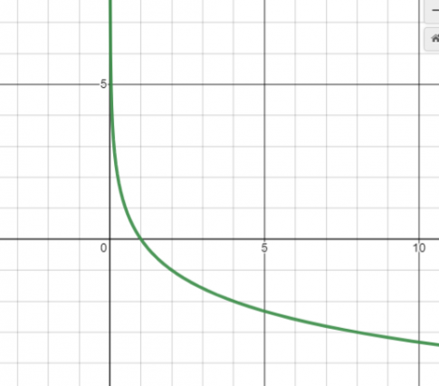

* Hàm số liên tục trên (0;+∞)
* Hàm số nghịch biến trên (0;+∞)
* Khi x→+∞, y→−∞
* Khi x→0+, y→+∞

*\* Đồ thị của hàm số lôgarit:*

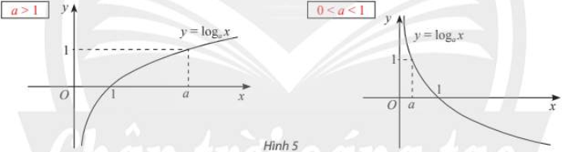

Hàm số  với  và  như sau:

|  |
| --- |
| ((1) Tập xác định: .  Tập giá trị: .  Hàm số liên tục trên .  (2) Sự biến thiên:   * Nếu  thì hàm số đồng biến trên  và   , .   * Nếu  thì hàm số nghịch biến trên  và   , .  (3) Đồ thị   * Cắt trục hoành tại điểm , đi qua điểm .   Nằm bên phải trục tung. |

**c) Sản phẩm:**

Dạng đồ thị và tính chất của hàm số lôgarit (a > 0, a $≠$ 1)

**d) Tổ chức thực hiện**

|  |  |
| --- | --- |
| ***Chuyển giao*** | - GV tổ chức hoạt động trao đổi thảo luận của các nhóm thực hiện HĐKP4  - Trên cơ sở câu trả lời của học sinh, giáo viên chuẩn hóa kiến thức, từ đó đưa ra dạng của đồ thị hàm số |
| ***Thực hiện*** | - HS thảo luận theo nhóm thực hiện nhiệm vụ  - GV theo dõi, hỗ trợ, hướng dẫn các nhóm |
| ***Báo cáo thảo luận*** | - Đại diện nhóm báo cáo, các nhóm còn lại theo dõi thảo luận. |
| ***Đánh giá, nhận xét, tổng hợp*** | - GV nhận xét thái độ làm việc, phương án trả lời của học sinh, ghi nhận và tuyên dương học sinh có câu trả lời tốt nhất. Động viên các học sinh còn lại tích cực, cố gắng hơn trong các hoạt động học tiếp theo  - Chốt kiến thức . |

**Hoạt động 2.3: Luyện tập**

**a. Mục tiêu:** Học sinh vận dụng được kiến thức hàm số loogarit để làm một số ví dụ

**b. Nội dung:**

*\*VD5: SGK-Tr 24*

*\*VD6: SGK- Tr 24*

*\* Thực hành 3:*

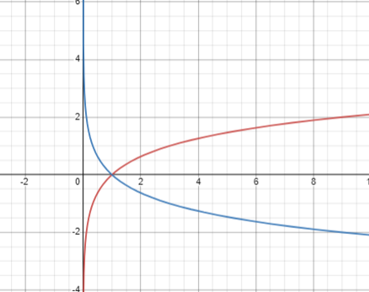

*\*Thực hành 4:*

a) Vì nên hàm số nghịch biến trên (0;+∞)

Mà 4.8 < 5.2 nên 

b) Ta có: ;



Vậy 

c) Ta có: 

Vì  nên hàm số  nghịch biến trên (0;+∞)

Mà  nên . Hay 

**c) Sản phẩm:**

Lời giải của học sinh TH3, TH4

**d) Tổ chức thực hiện**

|  |  |
| --- | --- |
| ***Chuyển giao*** | - GV tổ chức hoạt động trao đổi thảo luận của các nhóm thực hiện VD5,VD6, TH3,TH4 |
| ***Thực hiện*** | - HS thảo luận theo nhóm thực hiện nhiệm vụ  - GV theo dõi, hỗ trợ, hướng dẫn các nhóm |
| ***Báo cáo thảo luận*** | - Đại diện nhóm báo cáo, các nhóm còn lại theo dõi thảo luận. |
| ***Đánh giá, nhận xét, tổng hợp*** | - GV nhận xét thái độ làm việc, phương án trả lời của học sinh, ghi nhận và tuyên dương học sinh có câu trả lời tốt nhất. Động viên các học sinh còn lại tích cực, cố gắng hơn trong các hoạt động học tiếp theo  - Chốt kiến thức . |

**Hoạt động 2.4: Vận dụng**

**a) Mục tiêu:** Học sinh vận dụng được kiến thức bài học vào bài tập thực tiễn.

**b) Nội dung:**

*\*Vận dụng 2*

a) Mức cường độ âm của tiếng thì thầm là 

b) Để âm thanh không gây hại cho tai khi nghe thời gian dài thì cường độ âm là:



Mức cường độ âm giới hạn đó là: 

**c) Sản phẩm:**

Vận dụng 2

**d) Tổ chức thực hiện**

|  |  |
| --- | --- |
| ***Chuyển giao*** | - GV tổ chức hoạt động trao đổi thảo luận của các nhóm thực hiện vận dụng 2 |
| ***Thực hiện*** | - HS thảo luận theo nhóm thực hiện nhiệm vụ  - GV theo dõi, hỗ trợ, hướng dẫn các nhóm |
| ***Báo cáo thảo luận*** | - Đại diện nhóm báo cáo, các nhóm còn lại theo dõi thảo luận. |
| ***Đánh giá, nhận xét, tổng hợp*** | - GV nhận xét thái độ làm việc, phương án trả lời của học sinh, ghi nhận và tuyên dương học sinh có câu trả lời tốt nhất. Động viên các học sinh còn lại tích cực, cố gắng hơn trong các hoạt động học tiếp theo  - Chốt kiến thức . |

**Tiết 2**

**C. Hoạt động luyện tập**

**a) Mục tiêu:** Giúp cho học sinh củng cố, hoàn thiện kiến thức, kĩ năng tính đạo hàm, tìm TXĐ, kĩ năng vẽ đồ thị hàm mũ, hàm lôgarit.

**b) Nội dung:** Bài tập 1,2,3,4,5 (SGK- Tr 25)

*\* Bài 1:*

|  |  |
| --- | --- |
| a. | b. |

*\*Bài 2:*

a) Do nên hàm số đồng biến trên R.

Mà nên 

b) Do nên hàm số nghịch biến trên R

Mà   nên 

*\*Bài 3:*

a)  xác định khi . Hay 

b) xác định khi 

***\*Bài 4:***

|  |  |
| --- | --- |
| a. | b. |

*\*Bài 5:*

a) Vì π >1 nên hàm số đồng biến trên (0;+∞)

Mà 0.8 < 1.2 nên 

b) Vì 0,3 >1 nên hàm số nghịch biến trên (0;+∞)

Mà 2 < 2,1 nên 

**c) Sản phẩm:**

Bài làm của học sinh .

**d) Tổ chức thực hiện**

|  |  |
| --- | --- |
| ***Chuyển giao*** | GV: Chia lớp thành 5 nhóm mỗi nhóm 1 bài ứng với 5 bài tập |
| ***Thực hiện*** | GV: điều hành, quan sát, hướng dẫn  HS: Trao đổi thảo luận để tìm đáp án trong phiếu học tập |
| ***Báo cáo thảo luận*** | Đại diện nhóm trình bày kết quả  Các nhóm khác theo dõi, nhận xét, đưa ra ý kiến phản biện để làm rõ hơn các vấn đề |
| ***Đánh giá, nhận xét, tổng hợp*** | GV nhận xét thái độ làm việc, phương án trả lời của các nhóm học sinh, ghi nhận và tuyên dương nhóm học sinh có câu trả lời tốt nhất.  Hướng dẫn HS chuẩn bị cho nhiệm vụ tiếp theo |

**D. Hoạt động vận dung**

**a)Mục tiêu:** Vận dụng các kiến thức đã học giải quyết bài toán trong thực tế .

**b) Nội dung:** Bài tập 6,7 (SGK- Tr 25)

*\*Bài 6:*

a)  Vì cường độ ánh sáng giảm dần theo độ sâu, tức là hàm số nghịch biến

Do đó, 0 < a < 1

b) Khi d=1 thì 

Suy ra 

c) Khi ta có: I=I0.0,95d 

Vậy tại độ sâu 20 m thì cường độ ánh sáng bằng 36%I0.

*\* Bài 7:*

a) Khi  thì 

b) Ta có 

Ta có:



Vậy ngọn núi A cao hơn ngon núi B là 1,9 km

**c) Sản phẩm:**

Bài làm của học sinh .

**d) Tổ chức thực hiện**

|  |  |
| --- | --- |
| ***Chuyển giao*** | GV: Chia lớp thành 2 nhóm một nhóm làm bài 6, một nhóm làm bài 7  HS:Nhận nhiệm vụ |
| ***Thực hiện*** | GV: điều hành, quan sát, hướng dẫn HS chuẩn bị  HS : thảo luận tìm lời giảo |
| ***Báo cáo thảo luận*** | Đại diện nhóm trình bày kết quả  Các nhóm khác theo dõi, nhận xét, đưa ra ý kiến phản biện để làm rõ hơn các vấn đề |
| ***Đánh giá, nhận xét, tổng hợp*** | GV nhận xét thái độ làm việc, phương án trả lời của các nhóm học sinh, ghi nhận và tuyên dương nhóm học sinh có câu trả lời tốt nhất.  Hướng dẫn HS chuẩn bị cho nhiệm vụ tiếp theo |

**\* HƯỚNG DẪN VỀ NHÀ**

+ Ghi nhớ kiến thức trong bài.

+ Chuẩn bị bài mới "Phương trình, bất phương trình mũ và lôgarit”